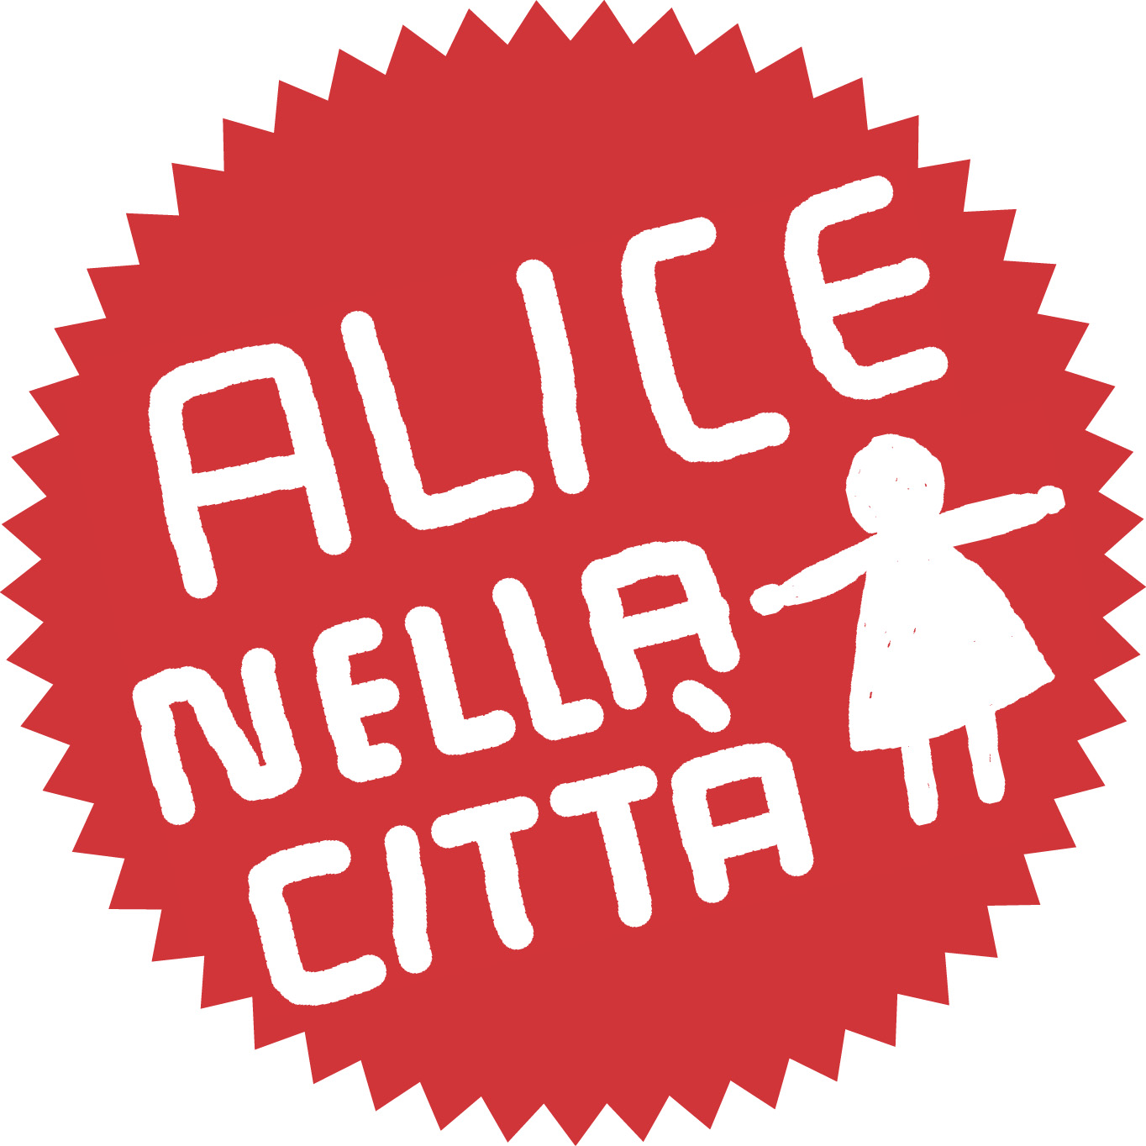
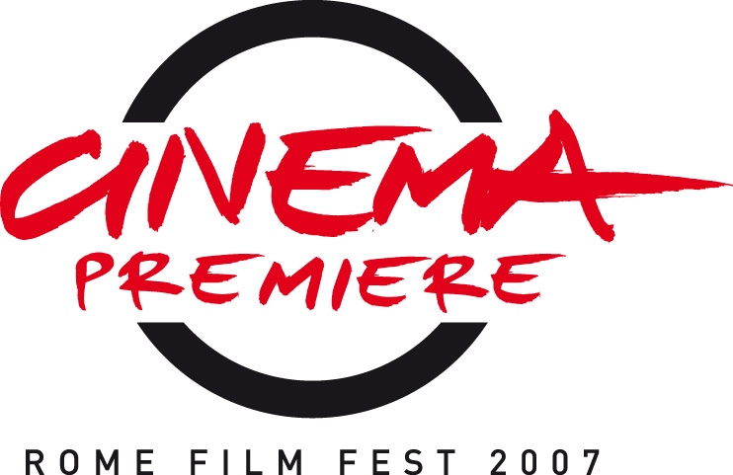

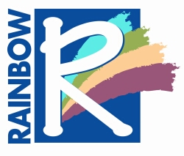
RAINBOW
presenta
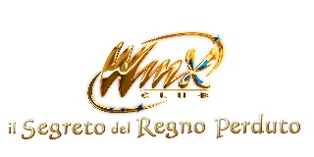

una produzione RAINBOW
in collaborazione con RAI FICTION

Un film di Iginio Straffi

In VENDITA IN DVD dal 5 MARZO 2008
Disponibile in edizione STANDARD, in HD DVD e in una fantastica SPECIAL EDITION con ben 2 dischi

distribuito da 01 DISTRIBUTION



CAST & CREDITS

Regia IGINIO STRAFFI
Executive Producer JOANNE LEE
Sceneggiatura IGINIO STRAFFI
SEAN MOLYNEAUX
Art Directors VINCENZO NISCO
CORRADO VIRGILI
Produttore Rai Fiction ANNITA ROMANELLI
Line Producer FRANCESCO MASTROFINI
Direttore di produzione GIANNI TRAVAGLIONE
Personaggi creati da IGINIO STRAFFI
Prodotto da IGINIO STRAFFI

SINOSSI

Sedici anni fa i più potenti maghi guerrieri della Dimensione Magica si sono sacrificati per combattere il male assoluto. Ora il destino di un regno è nelle mani di una ragazza: Bloom, la fata della fiamma del Drago.
Accompagnata come sempre dalle sue amiche del Winx Club, Bloom dovrà affrontare la più grande delle sfide: addentrarsi negli abissi della dimensione oscura e combattere il male assoluto per riportare in vita i suoi genitori e svelare finalmente il mistero legato alle sue origini.
Riusciranno Bloom, Flora, Stella, Aisha Musa e Tecna a sconfiggere le più terrificanti creature dell'incubo e a ritrovare l'ultimo re di Domino? E Bloom riuscirà a salvare il regno perduto e a diventare finalmente Principessa di Domino?
Dall’esito di questo scontro dipenderà il destino dell’intera Dimensione Magica.

I PROTAGONISTI - Le magiche WINX

BLOOM – La Fata del Fuoco. Nata sotto il segno del Drago, Bloom proviene da Gardenia, dove ha vissuto con i suoi genitori, Vanessa e Mike. Ma la sua vita cambia radicalmente quando incontra Stella, una fata di Alfea minacciata da un pericoloso troll, per difendere la quale scopre di avere dei poteri magici e di essere una potenziale fata. Da quel giorno Bloom lascerà Gardenia per frequentare a Magix il college delle fate e diverrà la leader del Winx Club. Generosa, sincera, coraggiosa, nobile d’animo, impulsiva e carismatica (proprio come una leader), la Fata del fuoco è inseparabile dalle sue amiche e con loro, mentre cerca di comporre il difficile puzzle del suo passato, vive ogni giorno una magica avventura.

STELLA – La Fata del Sole e della Luna. Figlia unica del re e della regina di Solaria, e’ nata sotto il segno della Sirena. Adora letteralmente vestirsi alla moda e fa molta attenzione al suo look. Il suo guardaroba è infatti il piu’ capiente e colmo di tutta la Dimensione Magica ed il suo passatempo preferito è lo shopping nelle boutique di Magix o di Adquistes. Anche frequentare i ragazzi non le dispiace mentre invece lo studio non rientra proprio fra le sue passioni. Stella ha un bel caratterino: è spontanea, allegra, un po’ egocentrica ma anche buffa e generosa.

MUSA – La Fata della Musica. Proviene da Melody, regno della Musica ed è nata sotto il segno fatato del Folletto. Sua madre era una grande cantante e suo padre un ottimo pianista e fabbricante di strumenti musicali. Cresciuta in mezzo alle note non poteva che ereditare una grande passione per la musica! Adora ogni tipo di strumento ma soprattutto il flauto traverso che ama suonare nel silenzio della sua camera di Alfea. E le piace tanto ballare, qualsiasi tipo di ritmo: la disco music, l’hip hop, il rap, il latino-americano, la techno non hanno segreti per lei. Tenace, energica, ironica, disordinata, irruente, è forse un po’ diffidente. Tranne che con le sue amiche con cui vive sempre nuove e fantastiche avventure.

FLORA – La Fata del Fiori. Nel pianeta di Linphea, da cui proviene, ha imparato ad apprezzare la magia della natura. Non potrebbe vivere senza sentire il profumo di fiori e piante e la sua stanza sembra un piccolo giardino. Il suo segno fatato è Driade. Flora è un’allieva diligente - non certo ambiziosa - ma cerca di dare il meglio di sé in tutto quello che fa. Saggia e ponderata, non esita a correre in aiuto di chiunque si trovi in difficoltà, con dolcezza e pazienza. La sua insicurezza spesso la frena, ma per fortuna le sue amiche sanno sempre consigliarla e incoraggiarla.

TECNA – La Fata della Tecnologia. Sotto il segno del Tritone, Tecna viene dal pianeta di Zenith – dove la magia scaturisce unicamente dalla tecnologia. Adora lo sport ed il movimento, ma nutre una vera passione per le scienze e nel tempo libero si diverte ad inventare e realizzare nuovi marchingegni oppure accende il computer per avventurarsi in nuove entusiasmanti sfide con i videogiochi. Un tipo ordinato e razionale che ricorre sempre alla logica per affrontare le situazioni…e non c’è da stupirsi che il suo look sia essenziale e hi-tech. Puo’ sembrare fredda o distaccata, ma in realtà con le sue amiche mostra sempre grande affetto e generosità.

AISHA – La Fata del Fluidi. L’ultima arrivata nel gruppo Winx, è la principessa del pianeta Andros, da cui proviene. Segno magico: Chimera. Le Winx l’hanno salvata dalla grinfie di Darkar e da allora fa parte del loro fantastico gruppo. Con i suoi poteri riesce a manipolare il Morfix, uno speciale fluido fucsia che puo’ assumere qualsiasi forma, ma presto – perfezionandosi nella scuola di Alfea - riuscirà a controllare tutti i fluidi. Appassionata di sport, si allena costantemente per essere sempre scattante e in forma. Aisha è orgogliosa e grintosa, sempre pronta ad affrontare il pericolo, ma ha il terrore del buio e degli spazi troppo piccoli e desolati...La sua massima aspirazione è quella di diventare una vera Fata ed una grande Winx.
IL FENOMENO – La Winx Mania

“Le Winx sono frutto di una lunga elaborazione, di ricerche su soggetti e su personaggi che hanno richiesto diversi anni di duro lavoro prima di essere pronti al lancio sul mercato. Il format che vede un gruppo di sei amiche affiatate e integrate pur nella differenza delle personalità e dei gusti, sicuramente è un concetto molto importante, specie per il target di riferimento delle Winx. Se poi si aggiunge l’ingrediente della magia, ovviamente come strumento di lotta contro il male, il concept si rafforza maggiormente” Cosi’ Iginio Straffi, il creatore delle Winx, spiega il successo delle sei fatine, le piu’ trendy e piu’ cool nel panorama internazionale, divenute in breve tempo oggetto di un vero e proprio fenomeno di culto.

Un fenomeno che nasce e si sviluppa grazie ad una stretta collaborazione fra Rainbow e Rai Fiction che ha decretato lo straordinario successo delle 3 serie televisive in 2D. E lo stesso team produttivo si è naturalmente riproposto anche per il film in 3D destinato alle sale cinematografiche.

Solari e romantiche, fragili e determinate, unite da un’inossidabile amicizia e dotate di straordinari poteri magici che mettono al servizio del bene, le sei mitiche “teen-fate” hanno conquistato infatti in soli tre anni il mercato mondiale per attestarsi come un vero e proprio fenomeno internazionale per estensione, e trasversale per penetrazione in diverse fasce d’età.

Le cifre parlano chiaro: nate solo 3 anni fa, dal 2004 le Winx hanno invaso 130 paesi e conquistato diversi primati. Winx è il brand n. 1 in Italia ed Europa per livello di notorietà, il n. 1 in Italia, Francia e Benelux nel settore giocattolo, attestandosi come un grande fenomeno anche a livello di merchandising. Il brand Winx è infatti n.1 tra i prodotti in licenza più venduti – basti pensare che nella categoria fashion doll, Winx presenta ben 25 referenze di prodotto all'interno della top 100 dei prodotti più' venduti della stessa categoria: una leadership indiscussa.

Oggi le bambole Winx sono infatti uno dei prodotti più venduti in Italia. Contrariamente all’andamento del mercato delle fashion dolls, che – comparando i mesi di Gennaio–Giugno 06 e Gennaio-Giugno 07 - registra una situazione di stasi (con un incremento di appena 0,9%), le bambole Winx sono in continua ascesa, con un incremento di oltre il +70% rispetto allo stesso periodo nel 2006. Con una quota di mercato di quasi 40% di market share superando le piu’ trasgressive Bratz e le piu’ tradizionali Barbie.

Al successo delle fashion doll si affianca quello della linea di abbigliamento. Winx Club è stato infatti sempre concepito come un marchio molto fashion e al passo con la moda. Non è un caso infatti che disegnatori Rainbow abbiamo lavorato a braccetto con stilisti moda per creare il look delle fate di Alfea e un vero e proprio guardaroba di cambi d’abito. Questo perché le Winx sono ragazze normali che vanno a scuola e amano vestirsi per ogni occasione, proprio come le teen-ager di oggi. Ed ecco comparire vere e proprie collezioni moda e accessori fashion di ogni genere, dai portacellulari alle spille per le borse, dai ciondoli ai gioielli: da questo autunno infatti tutta una linea di gioielli veri a marchio Winx verrà distribuita nelle principali gioiellerie d’Italia. Per non parlare dei prodotti hi-tech che vanno dalla fotocamera digitale al cellulare, dalla pen drive all’asciugacapelli Winx, dall’organizer allo spazzolino elettrico.

E ancora gli orologi da polso, il corredo per la scuola, la linea da toilette, i cosmetici, l’area food e la linea da tavola per assicurarsi la presenza delle Winx in ogni momento della giornata. E poi i libri e le figurine: la collezione di figurine Panini abbinata alla terza serie delle Winx ha battuto ogni record con 50 milioni di figurine vendute in poco più di 2 mesi solo in Italia – e si tratta della quarta collezione che Panini pubblica sulle Winx. Mentre il settore DVD ha superato il volume dei 10 milioni di pezzi venduti in 41 paesi, di cui oltre un milione solo in Italia.

Le Winx hanno conquistato anche il pubblico sul web: sono oltre 2 milioni i visitatori unici al mese del sito www.winxclub.com e oltre 1,5 milioni i membri iscritti allo stesso sito. Ma non solo: sono oltre 275.000 i siti web e 5 milioni le pagine web che parlano di Winx e 12.400 i videoclip delle Winx abbinate alle loro canzoni ma anche alle canzoni di artiste di fama internazionale sul sito piu’ ciccato dai teen ager, You Tube. Perché Winx è anche un fenomeno musicale: tutte le ragazzine d’Italia e dei paesi in cui Winx è trasmesso, cantano le loro canzoni, acquistano i cd musicali con le loro raccolte e in Italia tantissime hanno assistito al musical delle Winx. Un Live show itinerante che ha toccato oltre 40 città con il tutto esaurito e totalizzando piu’ di 300.000 biglietti venduti – prima di approdare quest’anno anche in Olanda. La musica è un elemento importante specie per le ragazzine, tweens e teen agers. Le Winx sono ragazze di oggi e ascoltano la musica pop, tecno o altri genere comunque in voga tra i ragazzi e anche per questo sono molto amate. Le canzoni Winx esprimono soprattutto sentimenti: i sentimenti d’amore, d’amicizia delle ragazzine, la fiducia verso il futuro, le aspettative per la loro crescita, in sintonia con i valori positivi che le Winx trasmettono.

Un successo indiscusso dunque, che accomuna bambine e adolescenti ma anche genitori e nonni, visto che il fenomeno Winx è ormai entrato nelle case degli italiani.

Un successo spiegabile con il fatto che le Winx rappresentano perfettamente le identità, ma anche i sogni e le aspirazioni delle tweens di oggi: sono fashion, attente alle novità e all’hi-tech, con una passione per la musica ed un‘incondizionata fiducia nell’amicizia, nella solidarietà e nello spirito di gruppo. Ma vanno a scuola, si innamorano e sognano una vita da principesse. Non puro intrattenimento, ma un modello aspirazionale. Non solo fenomeno mediatico, ma un vero e proprio stile.

DATI TECNICI E CONTENUTI DVD IN FORMATO HD DVD
IL FILM
Contenuti speciali Galleria fotografica
Durata 91 minuti
Formato video 2,35:1 – 1920 x 1080 (1080p, VC-1)
Audio Italiano – DTS-HD Master Audio5.1
Sottotitoli In italiano per non udenti

DATI TECNICI CONTENUTI DVD EDIZIONE STANDARD
IL FILM
Contenuti speciali: Backstage visto dalle fan - Dietro le quinte - Anteprima Roma Film Festival - Trailer - Spot Tv
Durata 91 minuti
Formato video 2,35:1 anamorfico
Area 2
Audio Italiano - Dolby Digital 5.1
Sottotitoli In italiano per non udenti
Tipo di DVD DVD 9

DATI TECNICI E CONTENUTI DVD SPECIAL EDITION 2 DISCHI

DISCO 1
IL FILM
Contenuti speciali: Backstage visto dalle fan - Dietro le quinte - Anteprima Roma Film Festival - Trailer - Spot Tv
Durata 91 minuti
Formato video 2,35:1 anamorfico
Area 2
Audio Italiano - Dolby Digital 5.1
Sottotitoli In italiano per non udenti
Tipo di DVD DVD 9

DISCO 2
Contenuti speciali I personaggi - Videoclip con karaoke - Come nasce il film - Gioco a quiz - Il primo cartone animato - Galleria fotografica
Tipo di DVD DVD 5

